上机2 JavaScript高级应用

项目1 成绩百分制转换为五级制
1.百分制成绩转换成五级制成绩，程序运行页面如图1、图2、图3所示。
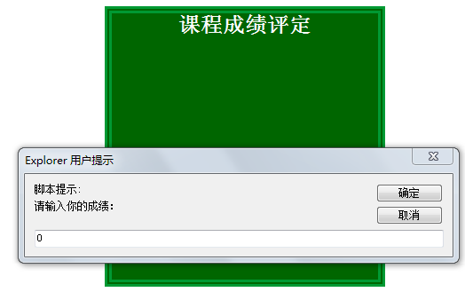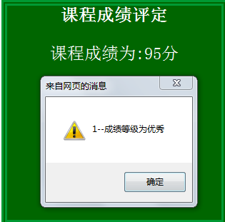
图1 运行初始页面 图2 运行中页面 图3 运行结束后页面

项目2 计算∑N！
1.运用For循环实现计算∑N！，页面效果如图4和图5所示。
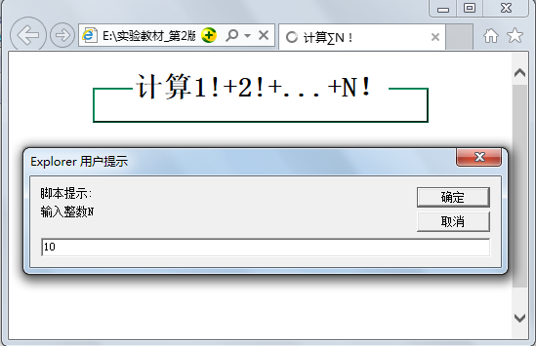
图4 计算∑N！初始页面
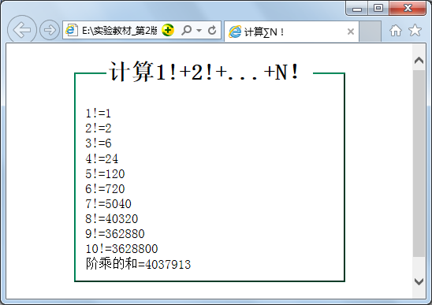
图5 计算∑N！结果页面
2.拓展与提高
页面布局效果如图6所示，分别运用定义函数，完成相应功能。
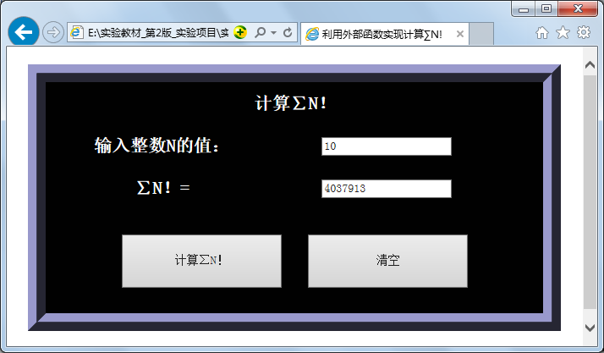
图6 单击“计算∑N！”按钮后运行结果页面

项目3 系统常用函数的使用
1.函数验证页面如图7所示。
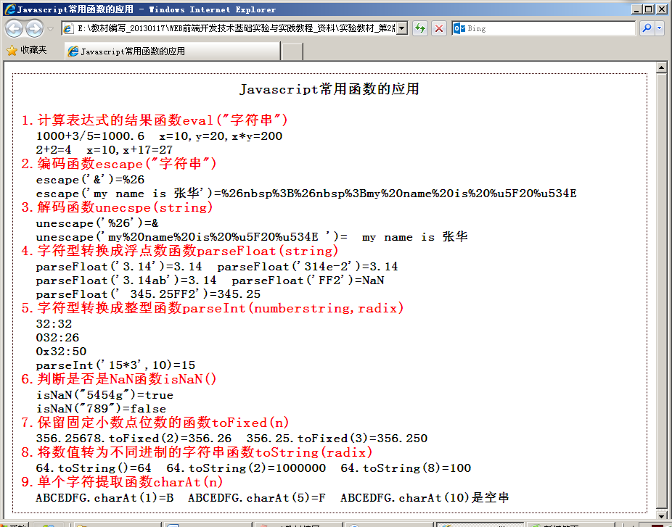
图7 系统常用函数的使用页面图

课外拓展训练1
1.编写JavaScript代码，找出符合条件的数。如图8所示。
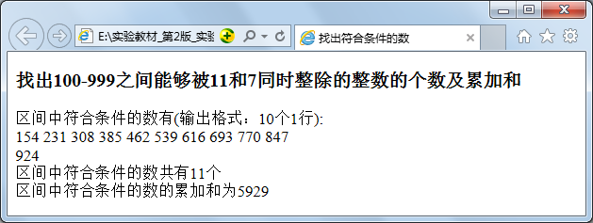
图8找出符合条件的数
2.编写JavaScript程序实现倒置九九乘法口诀表，如图9所示。
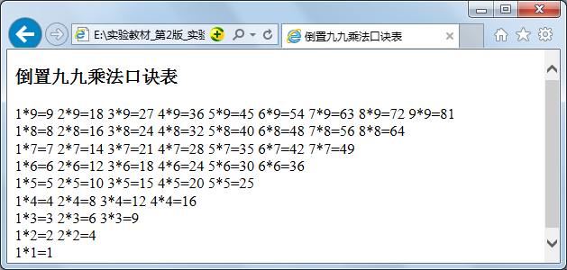
图9 倒置九九乘法口诀表
上机提交要求：
1、上机中的所有源代码（.html等文件）和其它文件都放在一个文件夹中并压缩，文件夹按以下格式命名：“班级_姓名_上机2”，例如： 软件工程5班_XXX_上机2
2. 压缩包提交地址：ftp://10.5.1.5，用户名、密码：yuanliping
请提交到“上传→前端工程设计→上机2”文件夹里。
（切勿提交到其他班的文件夹中。）
3. 本次实验提交的截止日期：下次上机前。

